Комплекс учебно-тренировочных занятий

для спортивно- оздоровительной группы на дистанционной форме обучения с 18.05.2020г. по 24.05.2020г.
Тренер-преподаватель Крук Ю.А.
Подготовка к сдаче контрольных нормативов по ОФП
19.05.2020г.
Учебно-тренировочное занятие №1.

Практическая часть.
Разминка
- Наклоны головы во все стороны по 8 раз, затем вращение головы в правую и в левую сторону по 4 раза
- Круговое вращение кистями, локтями и плечами - в одну и в другую сторону по 8 раз
- Руки на уровне груди в согнутом положении, повороты вправо и влево по 8 раз, затем руки впереди - отведение руки назад с поворотом туловища по 4 раза
- Вращение согнутой правой, затем левой ногой в тазовом суставе по 8 раз
5. Медленное приседание на четыре счета вниз и вверх по 4раз, затем с приседом – наклон вперед и круглой спиной выпрямляемся по 4 раза.
6. После ноги ую пустановили в широкостановку и в приседе перекаты в правую, в левую стороны и вперед на каждую сторону.

Круговая тренировка

(Условия выполнения по времени: Работа – 20 сек. Отдых – 30 сек. 5 подохов.)

Пресс обычный + приседание (собственный вес) + сгибание, разгибание рук в упоре лёжа + пресс (велосипед) + выпрыгивание вверх с полного приседа + махи (книги в руках)

21.05.2020г.
Учебно-тренировочное занятие №2.

Практическая часть.
Разминка
- Наклоны головы во все стороны по 8 раз, затем вращение головы в правую и в левую сторону по 4 раза
- Круговое вращение кистями, локтями и плечами - в одну и в другую сторону по 8 раз
- Руки на уровне груди в согнутом положении, повороты вправо и влево по 8 раз, затем руки впереди - отведение руки назад с поворотом туловища по 4 раза
- Вращение согнутой правой, затем левой ногой в тазовом суставе по 8 раз
5. Медленное приседание на четыре счета вниз и вверх по 4раз, затем с приседом – наклон вперед и круглой спиной выпрямляемся по 4 раза.

Упражнение на гибкость (все движения по 30 раз)

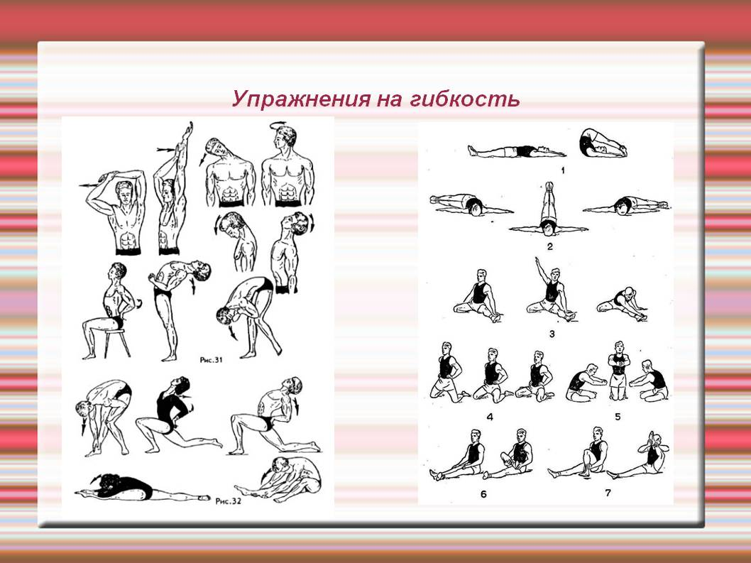

23.05.2020г.
Учебно-тренировочное занятие №3.

Сдача нормативов по ОФП.

2 минуты

сгибание, разгибание туловища в положении лёжа;

сгибание, разгибание рук в упоре лёжа;

приседание;

Результаты зафиксировать в рабочих тетрадях, передать тренеру.

